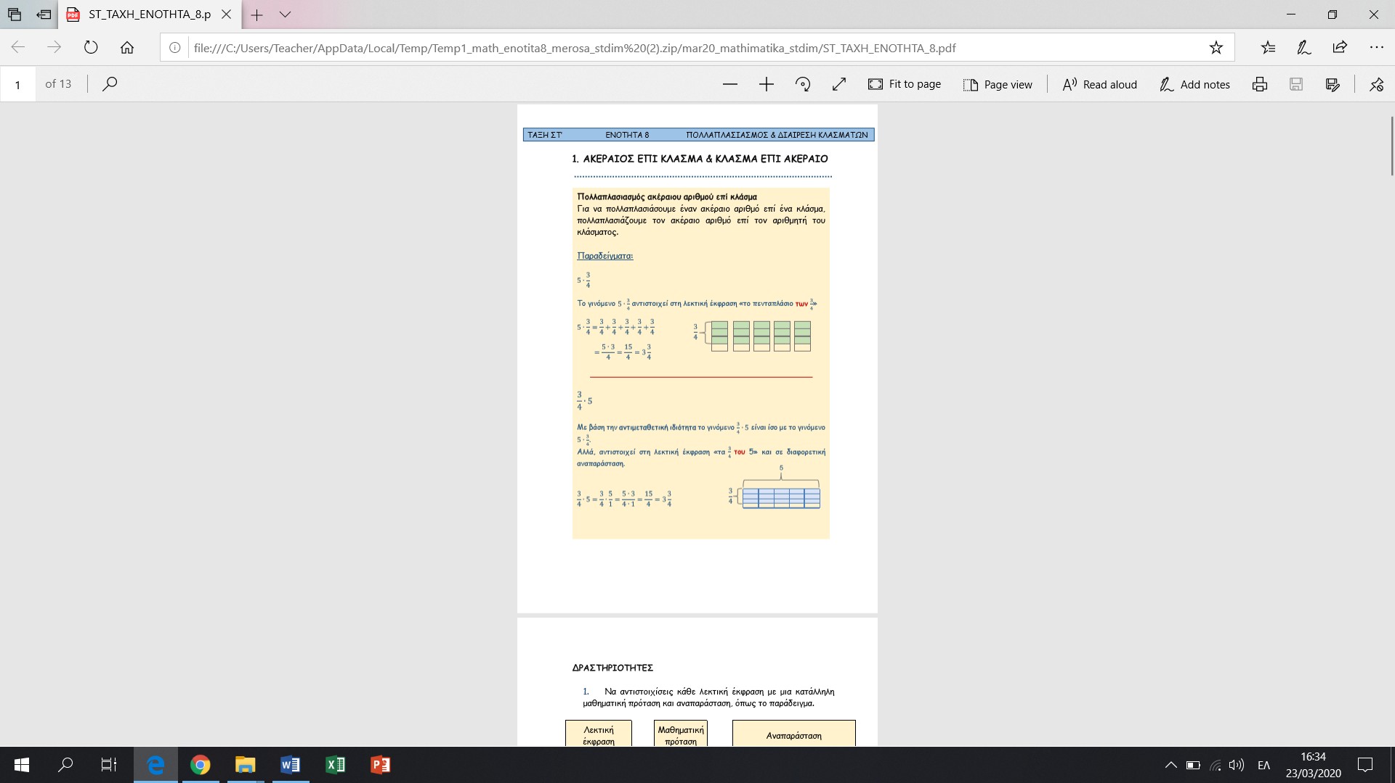

**ΠΕΜΠΤΗ 26-3-20**

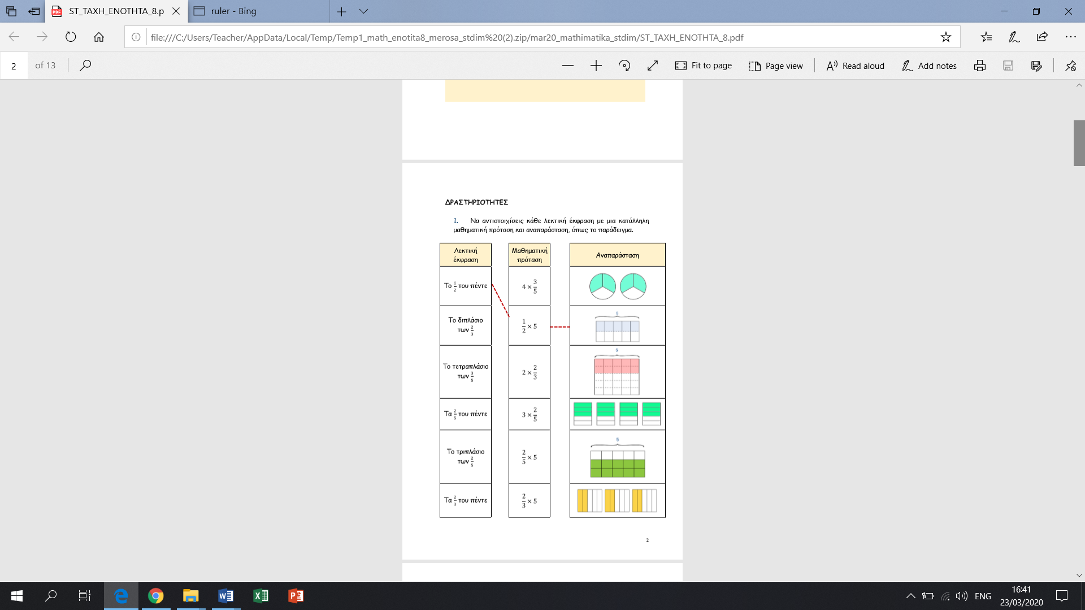

**ΠΕΜΠΤΗ 26-3-20**

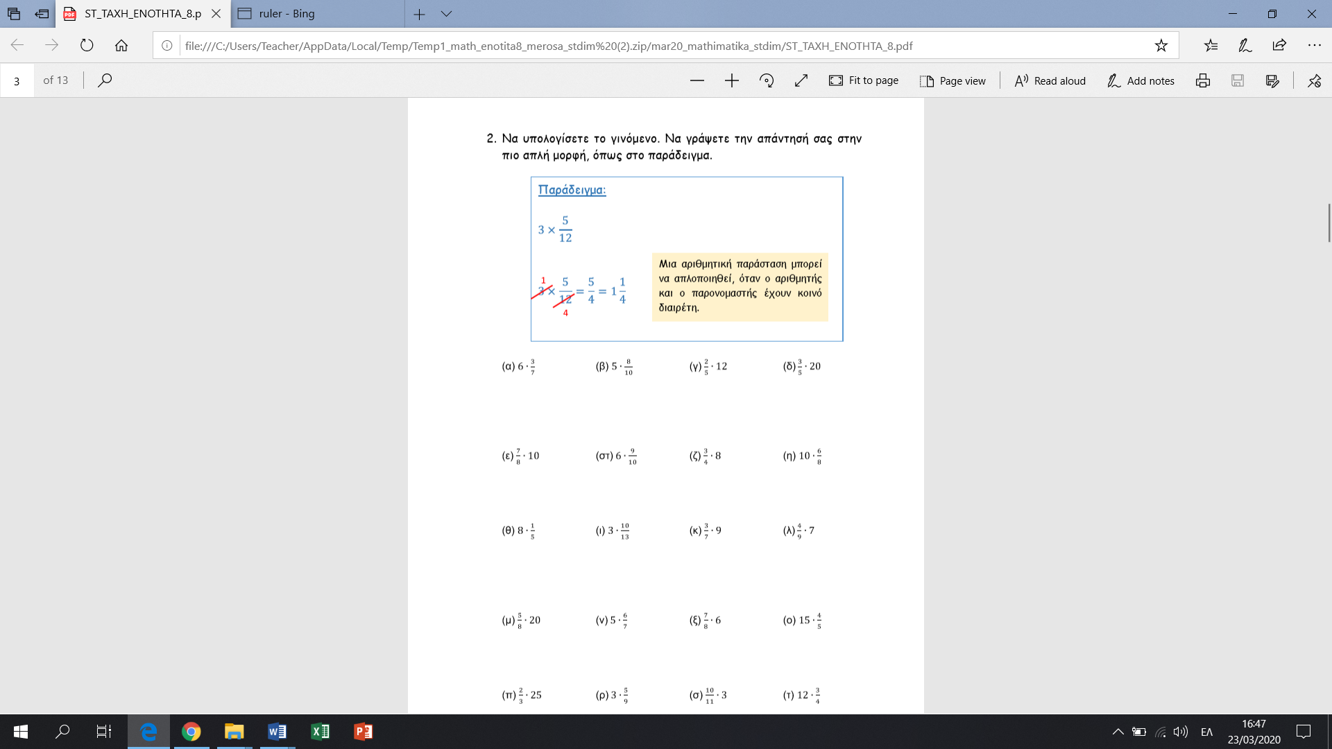

**ΠΕΜΠΤΗ 26-3-20**